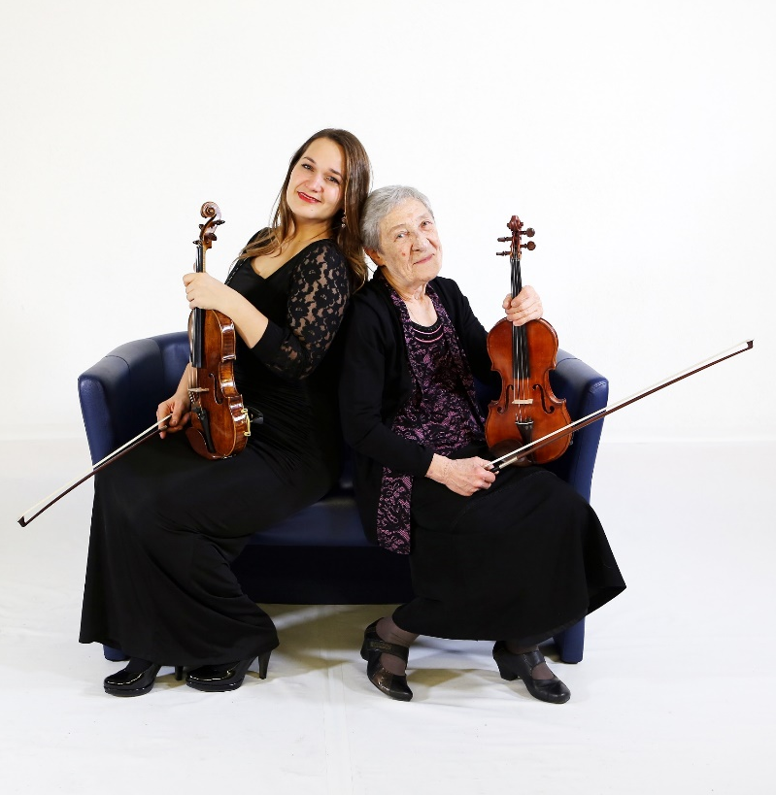


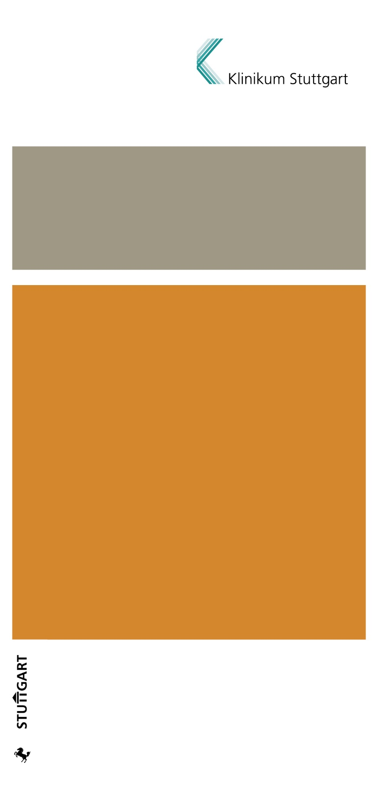
29. Juli 15:00 Uhr
SWR SYMPHONIE ORCHESTER
CLASSIC@CLINIC
MUSIK FREI HAUS
Zentrum für Seelische Gesundheit
Klinik für Psychiatrie und Psychotherapie für Ältere
HERZLICHE EINLADUNG
an alle
Musikliebhaber

30. Juli
15:00 Uhr
30. Juli
15:00 Uhr
30. Juli
15:00 Uhr
Beschreibung des Themas in einem oder maximal zwei kurzen Sätzen.
Einladung am XX.XX.2012 um 17 Uhr,
Standortnennung, Raum

Am 29. Juli um 15:00 Uhr begrüßen wir das SWR Symphonieorchester in unserem Haus.

Unter dem Motto
„Kennst du das Land,
wo die Zitronen blühn?“

erklingt Felix Mendelssohn Bartholdys
Sinfonie Nr. 4 – die „Italienische“.

Freuen Sie sich auf ein besonderes Konzerterlebnis mit Live-Musik, Moderation, Konzertvideos sowie Raum für Gespräche.

Liebe Musikliebhaber,
das SWR Symphonieorchester bringt den Konzertsaal in die Klinik.

Veranstaltungsort

Klinikum Stuttgart
Zentrum für Seelische Gesundheit
Konferenzraum 1 (Erdgeschoss)
Prießnitzweg 24
70374 Stuttgart
Die Veranstaltung ist kostenfrei und ohne Anmeldung.

Titel des Flyers möglichst nur zwei Zeilen
30. Juli
15:00 Uhr
30. Juli
15:00 Uhr
30. Juli
15:00 Uhr
Standort

Klinik für Mund-, Kiefer-
und Gesichts-chirurgie, Plastisch-Ästhetische Operationen, Zentrum für Implantologie
Veranstaltungsort:
Bürgerhospital
Festsaal Haus 10
Tunzhofer Straße 14–16
70191 Stuttgart

Begrenzte Parkmöglichkeiten auf dem Klinikgelände.
Bei Anfahrt mit U-Bahn:
Haltestelle Türlenstraße / Bürgerhospital

www.klinikum-stuttgart.de

Standort

Klinik für Mund-, Kiefer-
und Gesichts-chirurgie, Plastisch-Ästhetische Operationen, Zentrum für Implantologie

